CIUDAD o MUNICIPIO | LUGAR | FECHA REUNION | PROCESO
EL CARMEN | SEDE LOS ANDES | 8/10/2025 | CER EL CHAMIZÓN
TEMAS DE LA REUNION |  |  | Nº ACTA
CATEDRA DE LA PAZ Y AFROCOLOMBIANIDAD.  SIUCE Y EVALUACION DE DESEMPEÑO.  SEGUIMIENTO AL PMI |  |  | 03

OBJETIVOS DE LA REUNION
SOCIALIZAR CATEDRA DE LA PAZ Y AFROCOLOMBIANIDAD.
SOCIALIZAR EL SISTEMA DE INFORMACIÓN UNIFICADO DE CONVIVENCIA ESCOLAR – SIUCE- Y LA EVALUACION DE DESEMPEÑO.
SOCIALIZAR EL SEGUIMIENTO AL PMI CON EVIDENCIAS DE METAS EJECUTADAS.

TEMAS DE LA REUNION
01 | SALUDO
02 | ORACIÓN
03 | SOCIALIZACIÓN DE CÁTEDRA DE LA PAZ Y AFROCOLOMBIANIDAD POR LA DOCENTE TUTORA PTA FI 3.0
04 | SOCIALIZACIÓN DEL SIUCE Y EVALUACIÓN DE DESEMPEÑO POR LA DIRECTORA, YANETH PALLARES RAMÍREZ.
05 | SEGUIMIENTO Y MONITOREO AL PMI POR LA GESTIÓN DIRECTIVA. LÍDER: MARY ESPERANZA CORREA NÚÑEZ Y WENDY ROSSANA QUINTERO PEDROZO
06 | CIERRE
DESARROLLO DEL TEMA
Siendo las 7:00 a.m., del día 8 de octubre del presente año, se cumple con el tercer día de la jornada estipulada para el desarrollo de la semana institucional. Haciendo presencia la directora y el grupo docente del Centro Educativo Rural El Chamizón.
Se inicia con un saludo de bienvenida por parte de la señora directora: YANETH PALLARES RAMÍREZ.
Dirige la oración el docente FREDDY HUSLEY URÓN, quien da gracias a Dios por todas las bendiciones recibidas.
Luego, LA DOCENTE TUTORA PTA FI 3.0, MIRYAM AMAYA realiza la socialización de talleres ludico-practicos referentes a la asignatura Catedra de la paz y Afrocolombianidad; siendo esta una asignatura que ofrece las garantías para mitigar el conflicto a través del abordaje de temáticas relacionadas con Derechos Humanos y democracia, Convivencia pacífica, la afrocolombianidad, el aspecto socio emocional de NNAJ del CER El Chamizón.
El propósito es crear ambientes agradables donde se fortalezcan las relaciones humanas con base en los valores que potencien la paz, cómo el respeto, la justicia, la libertad, la tolerancia, la equidad, entre otros.

Seguidamente, La directora, YANETH PALLARES RAMÍREZ. Realiza la socialización del SISTEMA DE INFORMACIÓN UNIFICADO DE CONVIVENCIA ESCOLAR – SIUCE- siendo este un sistema nacional creado por la Ley 1620 de 2013 para la identificación, registro y seguimiento de los casos de acoso, violencia escolar y de vulneración de los derechos humanos, sexuales y reproductivos de niñas, niños y adolescentes de los establecimientos educativos oficiales y no oficiales de Colombia y que deberá entrar en funcionamiento en nuestro CER para el próximo año lectivo escolar.
En cuanto a la evaluación de desempeño se realizó una corta intervención dando a conocer que los tiempos y procesos del mismo se han realizado satisfactoriamente, quedando pendiente solo por calificar.

Las docentes MARY ESPERANZA CORREA NÚÑEZ líder de la gestión directiva y WENDY ROSSANA QUINTERO PEDROZO presenta un informe detallado sobre el seguimiento y monitoreo al PMI evidenciando las metas ejecutadas hasta la fecha.

Se da por finalizada la reunión a las 1:00 p.m.

COMPROMISOS
- Cada docente realizara los talleres ludico-practicos de catedra de la paz y afrocolombianidad en las diferentes sedes educativas.
- Cada docente deberá tener en cuenta la justicia restaurativa para enfrentar situaciones que se presentan.
- Recopilación de evidencias que testifiquen el cumplimiento de los mismos

EVIDENCIAS

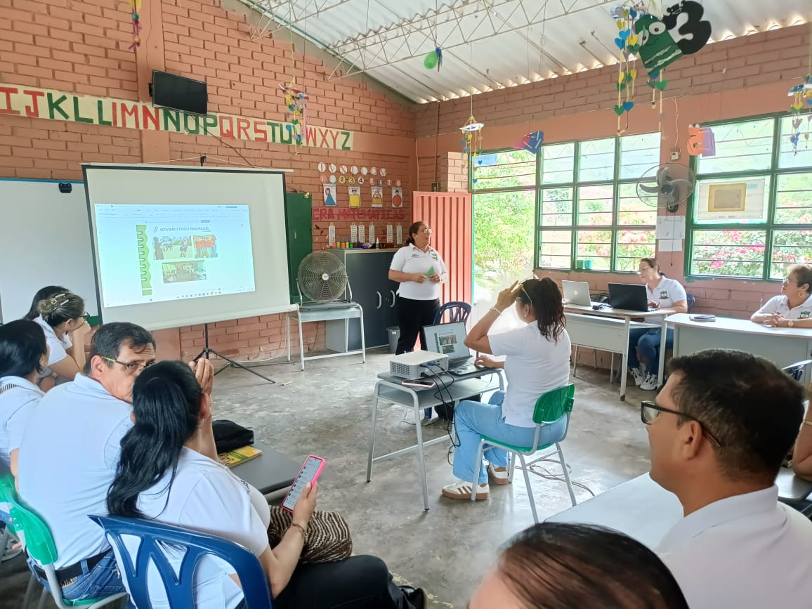

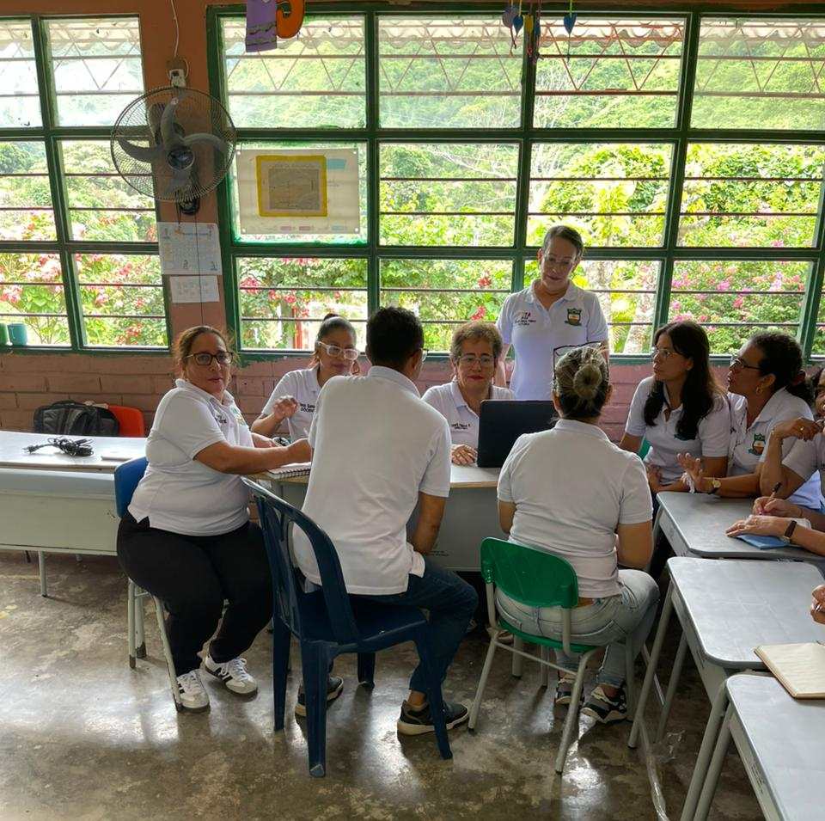

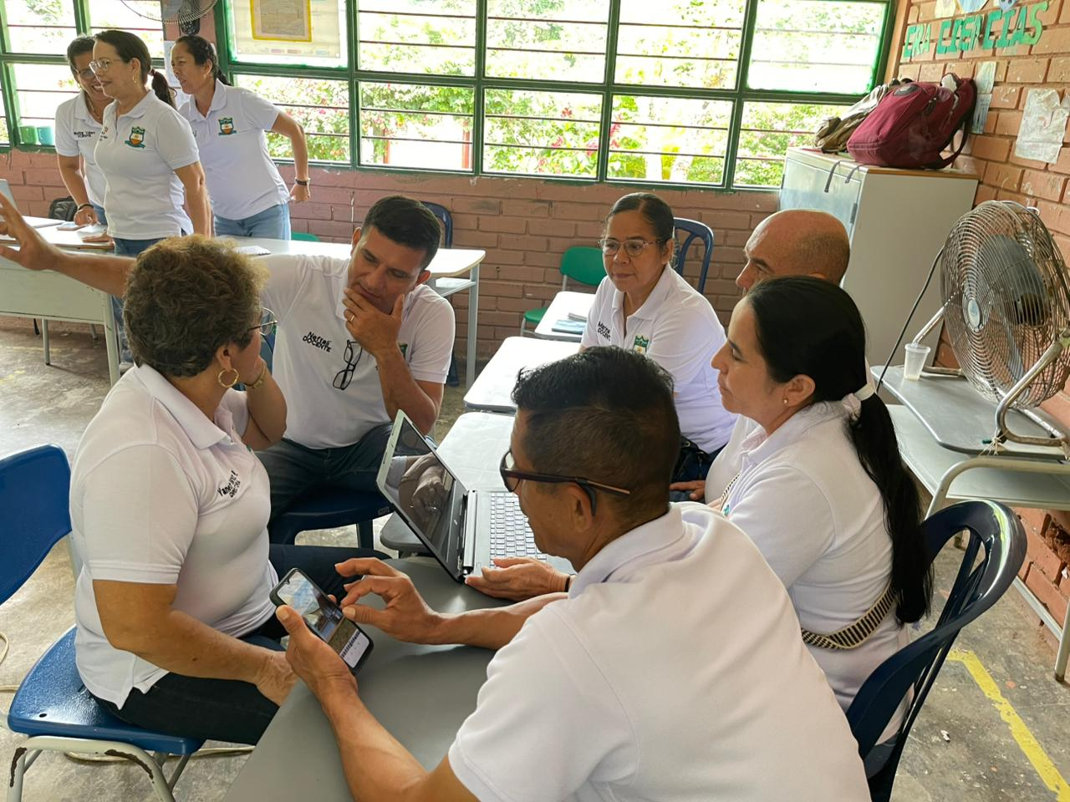

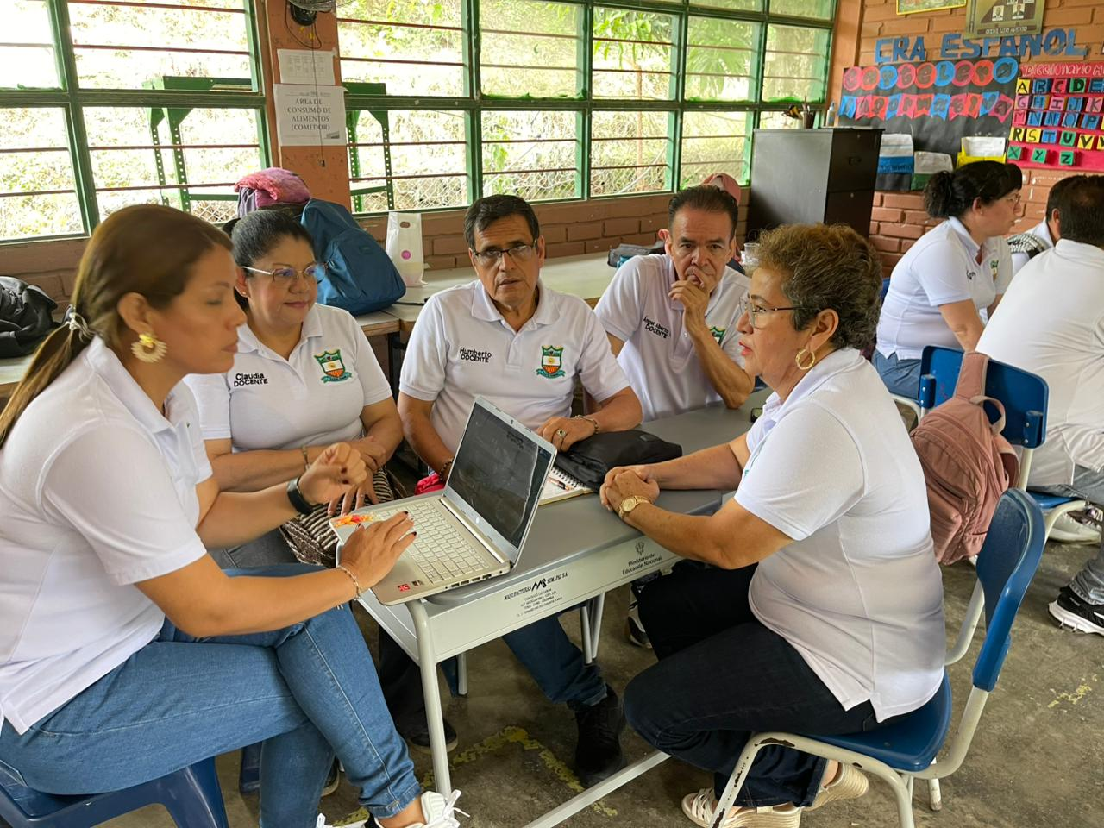

PARTICIPANTES

